Ejercicios

14) Ingresando “a”, “b” y “h” (ver figura). Determine el área de la base, el área lateral, el área total, y el volumen de la pirámide.

**Solucion:**

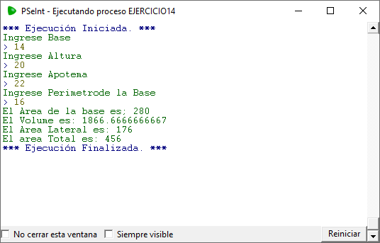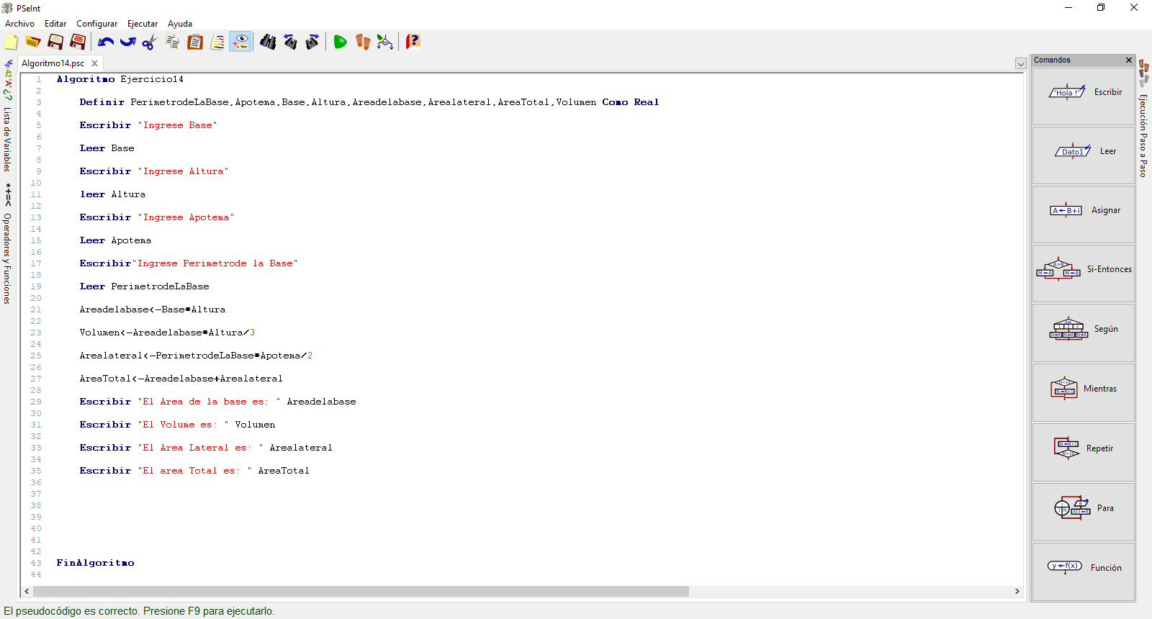

**Ejecución**

Ejercicios

13) Un estudiante desea conocer su promedio de notas de la primera parte del ciclo, el cual se determina de la siguiente forma: • La Nota Actitudinal equivale al 10% • La Nota Cognitiva equivale al 60% • La Nota de Investigación equivale al 30%. Ingresando dichas 3 notas, determine el promedio del estudiante en la primera parte en el curso.

**Solucion:**

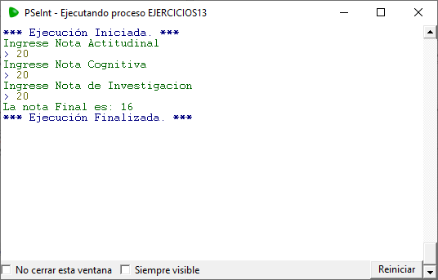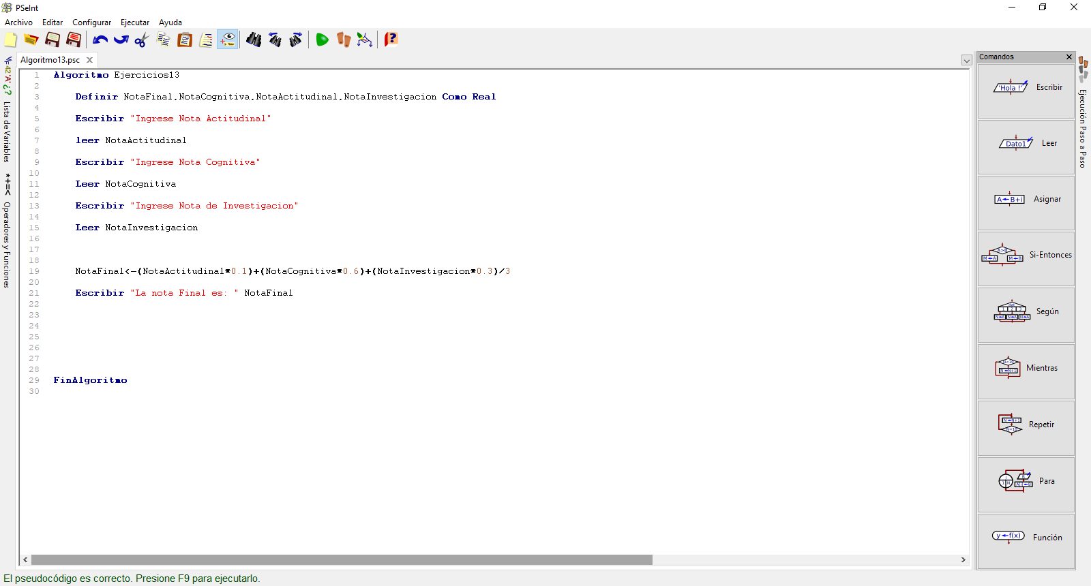

**Ejecución**

Ejercicios

12) Una persona va a un RESTAURANT y encuentra el siguiente MENÚ: • Un plato a la carta S/25.00 • Una jarra de chica S/ 8.00 • Un aperitivo S/10.00

**Solucion:**

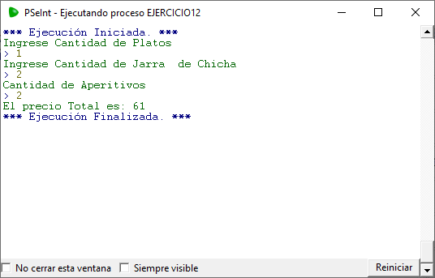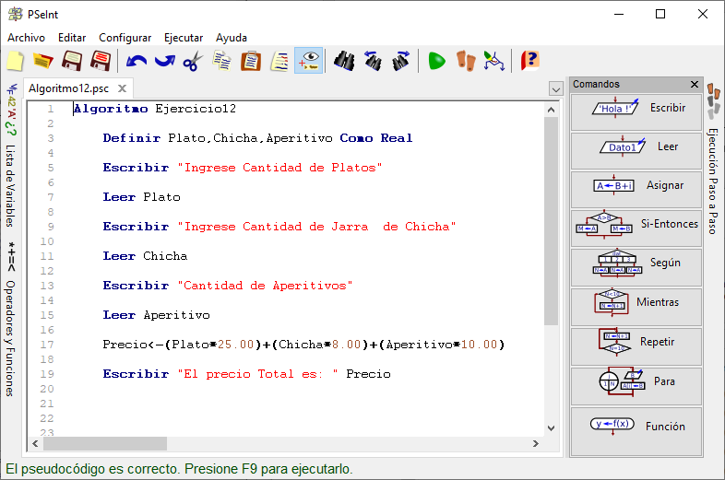

**Ejecución**

Ejercicios

11) Un grupo de personas va a un cine y desea comprar entradas, para lo cual visualiza lo siguiente: • Entrada adulto S/12.00 • Entrada niño S/7.00 Solicitando los datos necesarios, realice un algoritmo que determine el monto total a pagar por todo el grupo de personas.

**Solucion:**

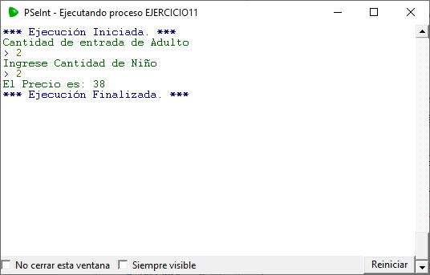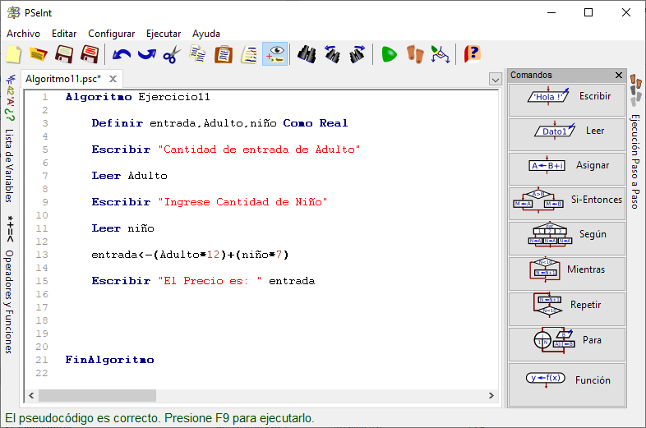

**Ejecución**

Ejercicios

10) Un empleado a tiempo completo recibe su salario base. Ha dicho salario base, se le debe descontar 10% por seguro de Salud y 12% por ONP. Se sabe también que, por cada hijo, recibe una bonificación familiar de S/75.00. Determine el monto en bruto que recibe el trabajador, la bonificación total, y el total de descuento.

**Solucion:**

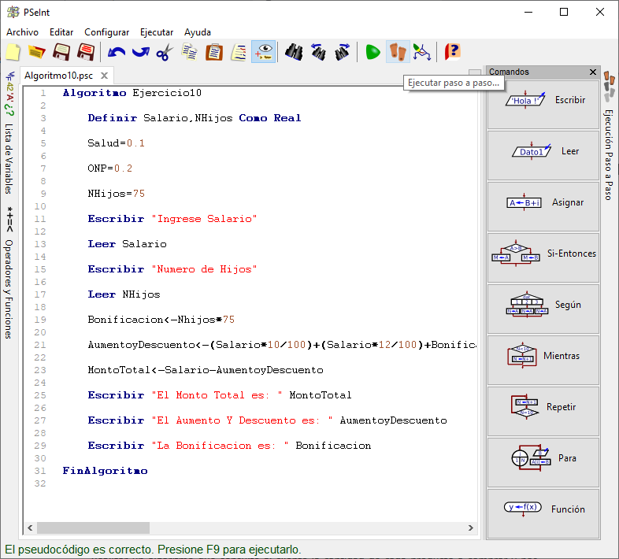

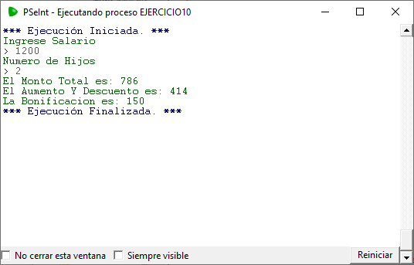

**Ejecución**

Ejercicios

9) Una persona va a una pollería y encuentra el siguiente MENÚ: • Un pollo cuesta S/24.00 • Una gaseosa S/ 7.50 • Un vino S/35.00 • Una ensalada adicional S/5.00

**Solucion:**

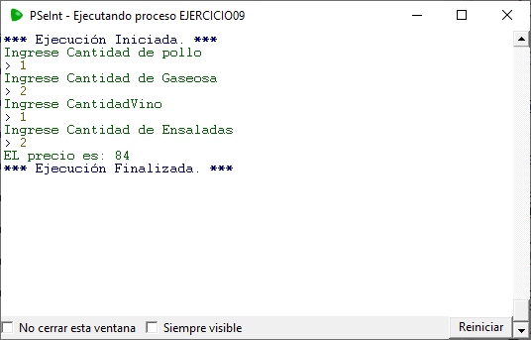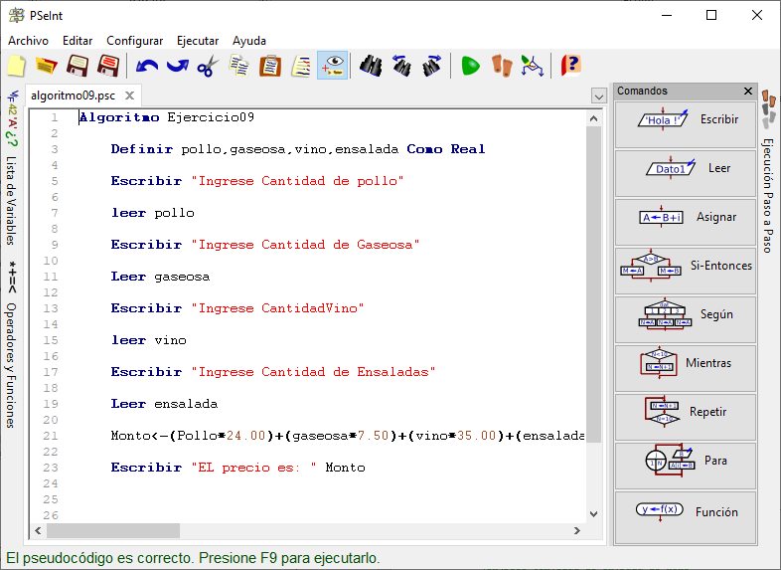

**Ejecución**

Ejercicios

8) Se desea determinar el monto total y el monto por la comisión recibida de una persona que vende computadoras, ingresando el precio de la computadora y el número de computadoras vendidas. Sabiendo que por cada producto vendido recibe un 10% de comisión.

**Solucion:**

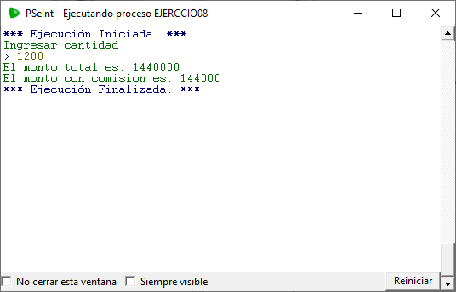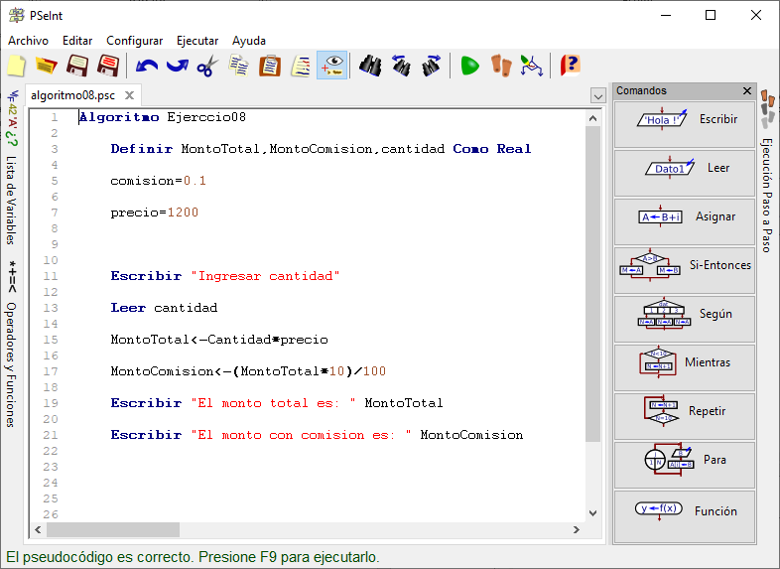x

**Ejecución**

Ejercicios

7) Cree el proyecto E07. Determine el monto total de ingresos y el monto neto que tiene un trabajador de acuerdo a la cantidad de productos vendidos y al precio de cada producto, a dicho monto total se le realiza un descuento del 12% por I.G.V el cual nos daría al final el monto neto.

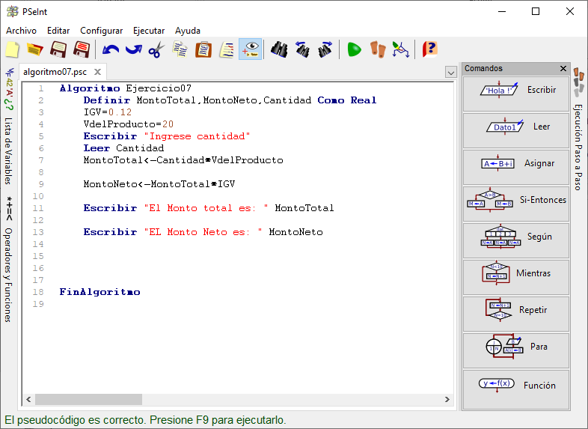 **Solucion:**

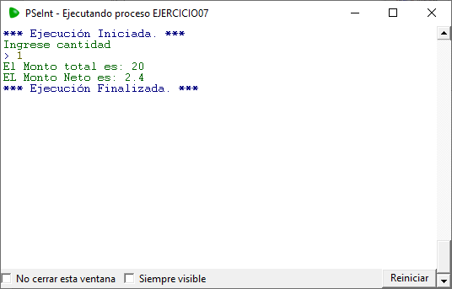

**Ejecución**

Ejercicios

6) Cree el proyecto E06. Desarrolle un algoritmo para convertir una cantidad ingresada en centímetros a: Metros, Pulgadas, Yardas, Pie. (1 pie =12 pulgadas, 1 yarda = 3 pies, 1 pulgada = 2.54cm, 1m= 100cm).

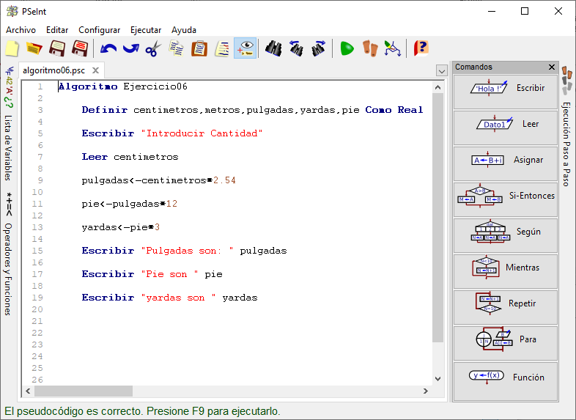**Solucion:**

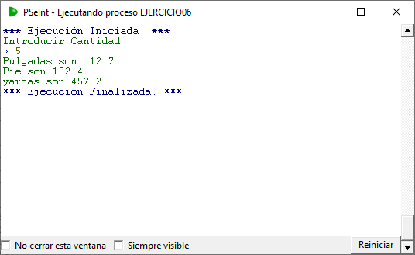

**Ejecución**

Ejercicios

5) Desplegar el peso dado en kilos de una persona en gramos, libras y toneladas. Guarde el proyecto como E05. (1 kilogramo= 1000 gramos = 2,2046 libras) (1 tonelada = 10000 kilogramos).

**Solucion:**

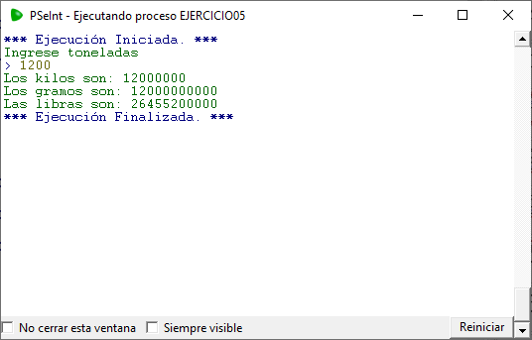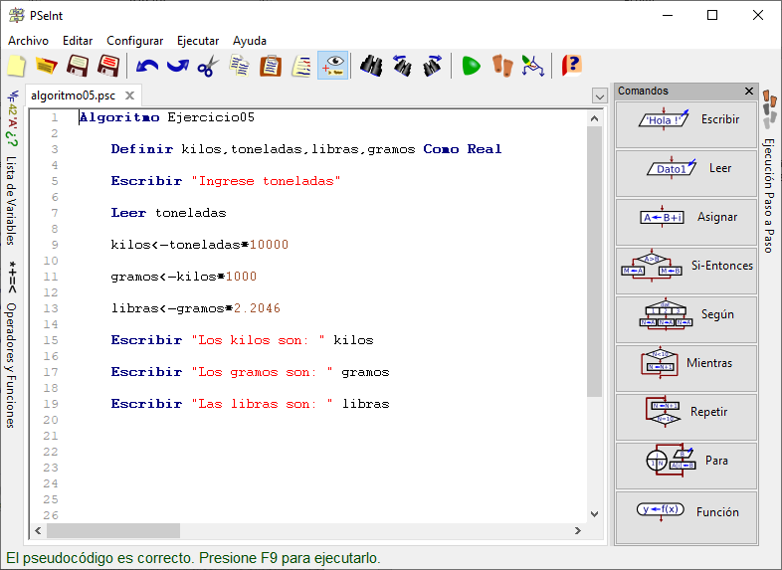

**Ejecución**

Ejercicios

4) Calcular el nuevo salario de un empleado si se le descuenta el 20% de su salario actual. Guarde el proyecto como E04.

**Solucion:**

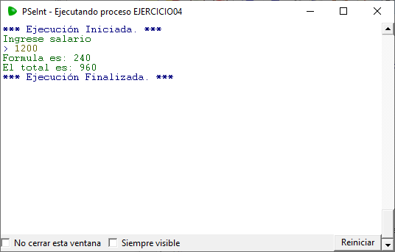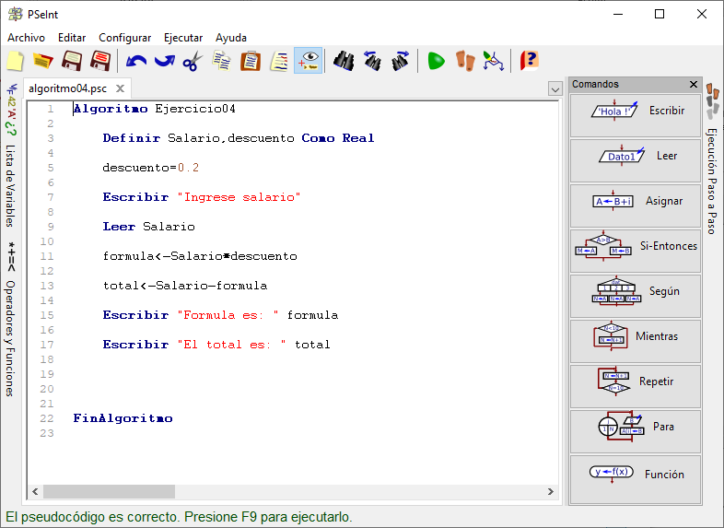

**Ejecución**

Ejercicios

3): Escriba un algoritmo que, dado el número de horas trabajadas por un empleado y el sueldo por hora, calcule el sueldo total de ese empleado. Guarde el proyecto como E03

**Solucion:**

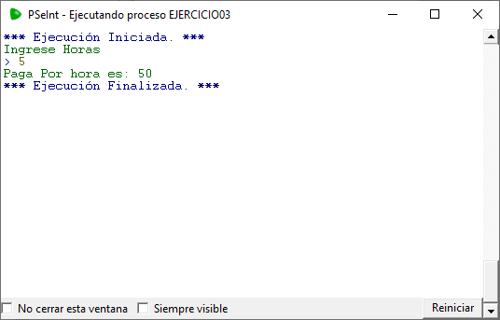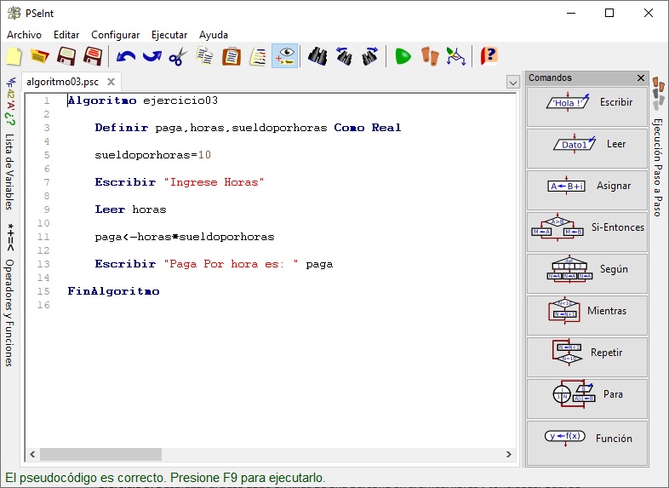

**Ejecución**

Ejercicios

1) Elabore un programa que calcule el área de un círculo, ingresando el radio. Se sabe. Área=π.r2 Guarde el proyecto como E01.

**Solucion:**

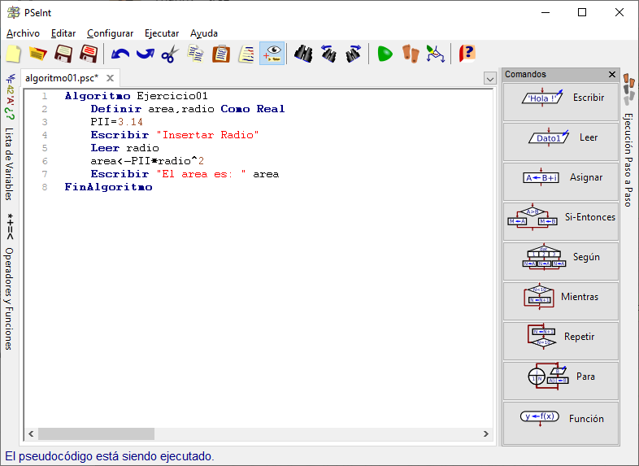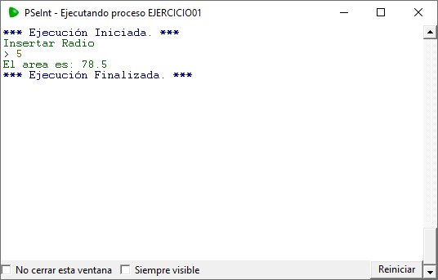

**Ejecución**

Ejercicios

2) Calcula el precio de un boleto de viaje, tomando en cuenta el número de kilómetros que se van a recorrer, siendo el precio S/.10.5 por Km. Guarde el proyecto como E02.

**Solucion:**

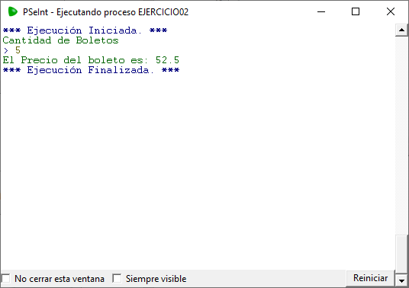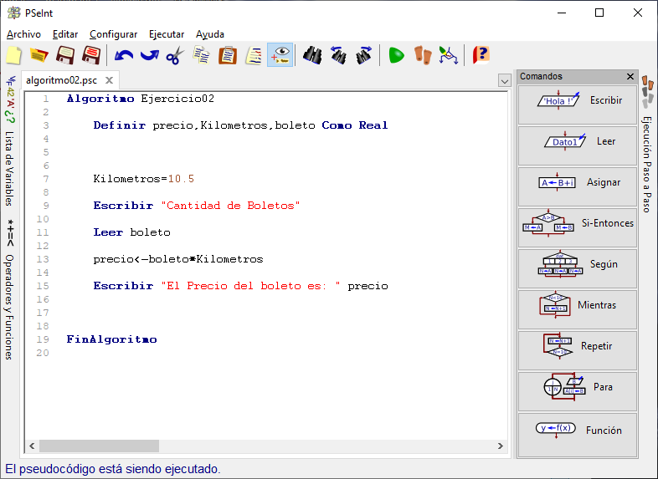

**Ejecución**

**FUNDAMENTOS DE PROGRAMACIÓN PRIMER TRABAJO**

**TEMA: ALGORITMOS BASICOS SECCION: A**

**INTEGRANTE:**

**Alumno: Samuel García Reyes**

**Profesor:Ing. Iván Petrlik Azabach**

**Algoritmos en GitHub:** <https://github.com/SamuelGarciaReyes/Samuel_Garcia_reyes_02>

**Lima – Perú 2020**

